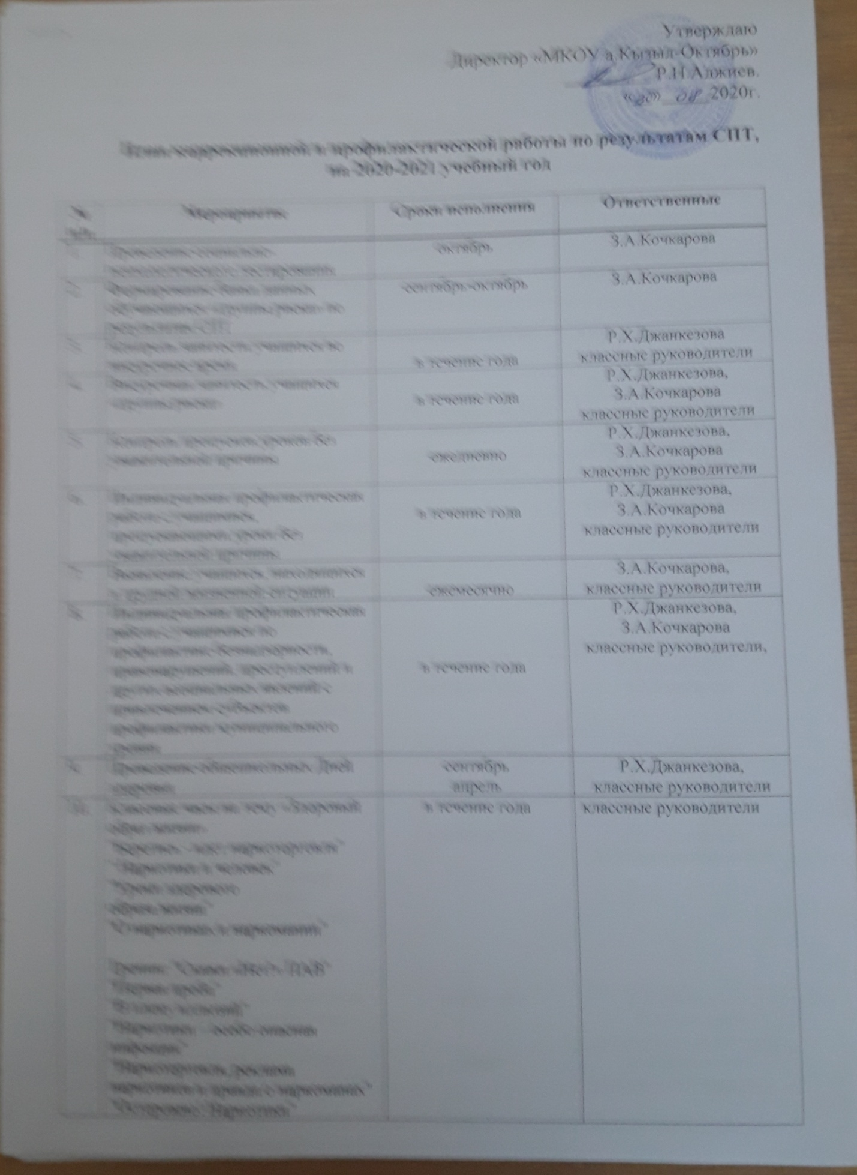

Утверждаю
Директор «МКОУ а. Кызыл-Октябрь»
_________ Р.Н.Аджиев.
«__»_____2020г.

План коррекционной и профилактической работы по результатам СПТ,
на 2020-2021 учебный год

№ п/п | Мероприятие | Сроки исполнения | Ответственные
 | Проведение социально- психологического тестирования | октябрь | З.А.Кочкарова
 | Формирование банка данных обучающихся «группы риска» по результатам СПТ | сентябрь-октябрь | З.А.Кочкарова
 | Контроль занятости учащихся во внеурочное время | в течение года | Р.Х.Джанкезова  классные руководители
 | Внеурочная занятость учащихся «группы риска» | в течение года | Р.Х.Джанкезова,  З.А.Кочкарова  классные руководители
 | Контроль пропусков уроков без уважительной причины | ежедневно | Р.Х.Джанкезова,  З.А.Кочкарова  классные руководители
 | Индивидуальная профилактическая работа с учащимися, пропускающими уроки без уважительной причины | в течение года | Р.Х.Джанкезова,  З.А.Кочкарова  классные руководители
 | Выявление учащихся, находящихся в трудной жизненной ситуации | ежемесячно | З.А.Кочкарова,  классные руководители
 | Индивидуальная профилактическая работа с учащимися по профилактике безнадзорности, правонарушений, преступлений и других асоциальных явлений с привлечением субъектов профилактики муниципального уровня | в течение года | Р.Х.Джанкезова,  З.А.Кочкарова  классные руководители,
 | Проведение общешкольных Дней здоровья | сентябрь  апрель | Р.Х.Джанкезова,  классные руководители
 | Классные часы на тему «Здоровый образ жизни»  "Берегись - идет наркоторговля"  " Наркотики и человек"  "Уроки здорового  образа жизни"  "О наркотиках и наркомании"  Тренинг "Скажи «Нет!» ПАВ"  "Первая проба"  "В плену иллюзий"  "Наркотики – особо опасная инфекция"  "Наркоторговля, реклама наркотиков и правда о наркоманах"  "Осторожно! Наркотики"  "Правда и ложь о наркотиках" | в течение года | классные руководители
 | Участие в Спартакиаде учащихся, массовых спортивных мероприятиях , военно-спортивных играх для детей и подростков | согласно графику | Р.Х.Джанкезова,  М.Х.Хубиев,  М.Р. Семенов,  классные руководители
 | Исследование морально-психологического климата в семьях учащихся класса | в течение года | классные руководители,  З.А.Кочкарова
 | Ведение документов классными руководителями по работе с детьми с девиантным поведением | в течение всего года | З.А.Кочкарова  классные руководители
 | Планы индивидуальной профилактической работы с учащимися и семьями, состоящими на ВШУ | в течение всего года | Р.Х.Джанкезова,  З.А.Кочкарова  классные руководители
 | Индивидуальная работа с учащимися, состоящими на учете в ОДН ПДН «Зеленчукский», в КДН и семьями, состоящими на внутришкольном учете | в течение всего года | З.А.Кочкарова  классные руководители,
 | Планы психолого-педагогического сопровождения с неуспевающими учащимися | в течение года - по мере выявления | З.А.Кочкарова  классные руководители, учителя-предметники
 | Профилактические мероприятия в рамках:  - Единого Дня здоровья;  - Всероссийской акции «За здоровье и безопасность наших детей»;  - Всероссийской акции, приуроченной ко Всемирному дню борьбы со СПИДом;  - месячника по безопасности | в течение года | Р.Х.Джанкезова,  З.А.Кочкарова  классные руководители
 | Оформление школьных стендов«Моя профессия – будущее моей страны», «Правила поведения учащихся» | сентябрь, март | Р.Х.Джанкезова,  З.А.Кочкарова
 | Семинары для классных руководителей:  - по профилактике правонарушений, | в течение года | Р.Х.Джанкезова,
 | Организация родительского всеобуча по формированию правовых навыков у учащихся – общешкольные и классные родительские собрания с участием школьного педагога-психолога, инспекторов ПДН, нарколога, специалистов КДН. | в течение года | Р.Х.Джанкезова,  классные руководители
 | Профориентационная диагностика учащихся школьным педагогом-психологом | ноябрь-май | Р.Х.Джанкезова,  З.А.Кочкарова  классные руководители,
 | Классные родительские собрания «Роль семьи в воспитании ребенка» | январь | Р.Х.Джанкезова,  классные руководители

